DDSJ-307F型电导率仪

产品图片
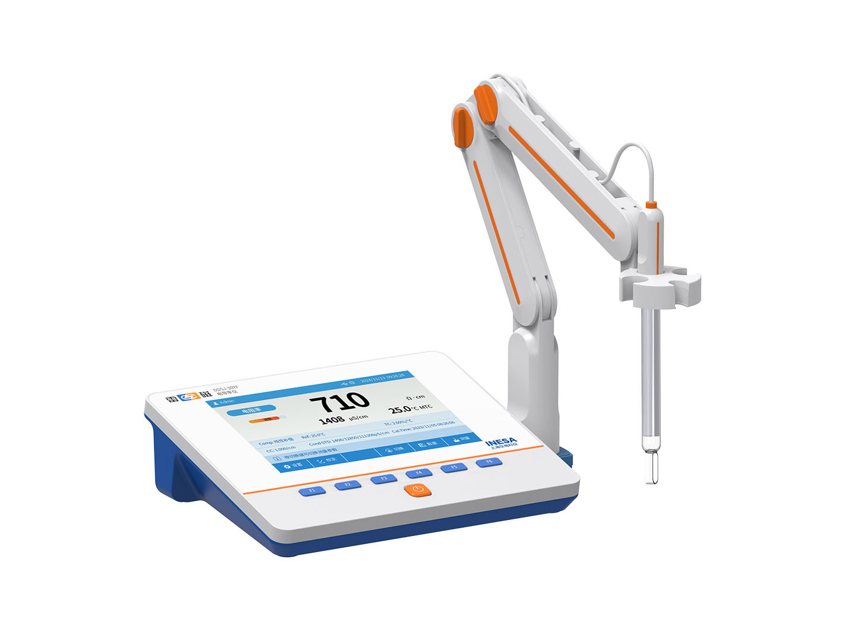

产品描述
主要特点
• 7英寸高清彩色液晶屏，按键操作
• 支持中英文
• 温度单位可选：℃和 °F
• 支持开机自诊断、自动关机、断电保护和恢复出厂设置等功能
• 支持固件升级功能
• 支持IP54防护等级
• 标配复合电导电极、电极支架、防尘罩和袋装校准溶液
智能检测，自动识别
• 智能判别终点，支持连续读数、平衡读数、定时读数
• 支持自动/手动温度补偿
• 自动识别4种GB电导标准溶液，支持1~3点电导电极标定
• 支持多种电导率补偿方式，包括线性补偿、纯水补偿和不补偿
• 线性补偿参比温度20℃或25℃可选
• 支持自动频率切换
数据管理，信息追溯
• 支持数据存储（各500套）、查阅、删除、传输和打印
• 支持时间筛选，数据结果支持表格和曲线显示
• 符合GLP，实现数据追溯
• 具有RS-232接口，支持连接标准RS-232串口打印机，直接打印测量结果，打印格式可选
• 具有 USB 接口，通过专用通信软件与PC连接，实现数据传输
参考标准
• JB/T 9366-2017 实验室电导率仪
• GB/T 11007-2008 电导率仪试验方法
• JJG 376-2007 电导率仪
• HJ 1396-2024 水质 水温的测定 传感器法
【本产品近期升级，目前处于新老版本交替阶段。关于版本差异、适配场景及具体选购建议，可咨询对应销售人员】

技术参数
型号 |  | DDSJ-307F
电导率级别 |  | 1.0级
测量参数 |  | 电导率，电阻率，TDS，盐度，温度
电导率 | 范围 | 0.000μS/cm～ 1000mS/cm
电导率 | 最小分辨率 | 0.001 μS/cm，根据量程自动切换
电导率 | 电子单元引用误差 | ±1.0%FS
电阻率 | 范围 | 5.00Ω·cm～20.00MΩ·cm
电阻率 | 最小分辨率 | 0.01Ω·cm，根据量程自动切换
电阻率 | 电子单元引用误差 | ±1.0％FS
TDS | 范围 | 0.00mg/L～300g/L
TDS | 最小分辨率 | 0.01mg/L，根据量程自动切换
TDS | 电子单元引用误差 | ±1.0％FS
盐度 | 范围 | （0.00～8.00）%
盐度 | 最小分辨率 | 0.01%
盐度 | 电子单元引用误差 | ±0.2％
温度 | 范围 | （-5.0～110.0）℃/（23.0~230.0）℉
温度 | 最小分辨率 | 0.1℃/0.1℉
温度 | 电子单元示值误差 | ±0.2℃
温度 | 仪器示值误差 | ±0.4℃（0.0℃~60.0℃），±1.0℃（其他范围）
电源 |  | 电源适配器（输入：AC 100-240V，输出：DC 20V）
尺寸，重量 |  | 242×195×68mm，约0.9kg

网站：https://www.shleici.cn/

